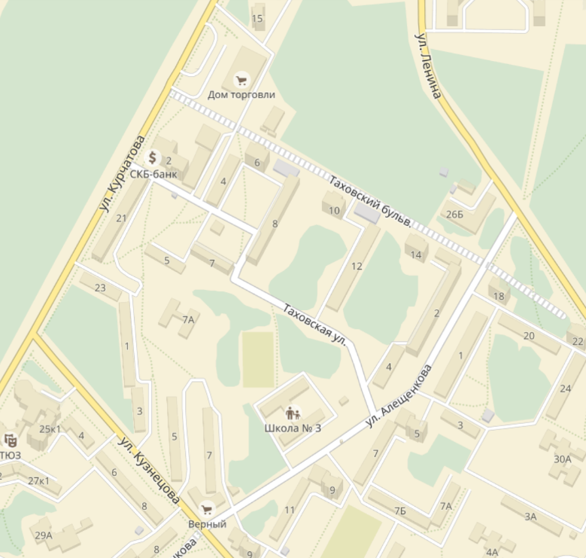
1

Условные обозначения
1 | Построение команд
2 | Окончание шествия
 | Направление движения колонны
 | Заграждения большегрузным транспортом

